Pielikums Nr. 1
Madonas novada pašvaldības domes
28.05.2026. lēmumam Nr. 312
(protokols Nr. 7, 18. p.)

Ceļa servitūta novietojums apvidū

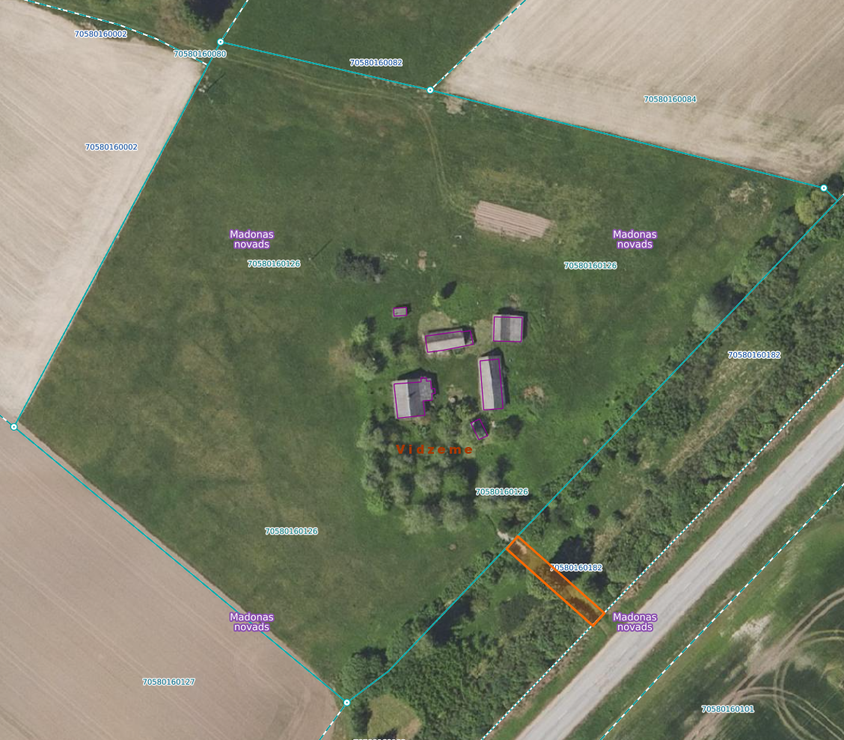
Datu avots: https://www.lvmgeo.lv/kartes 2026. gada informācija
Projektētais servitūta ceļš.

Ceļa servitūta vietas raksturojošie lielumi: 30 m garš, 4,5 m plats, kopējā poligona platība 135 m².
* Raksturojošie lielumi var tikt precizēti, veicot zemes uzmērīšanu.

